

中国重汽集团济南动力有限公司涂装车间烘干废气应急监测项目

招标文件

**项目编号：FSCZB2025100055**

招 标 人：中国重汽集团济南动力有限公司

2025年10月

**目 录**

招标公告 - 1 -

第一部分 投标人须知 - 2 -

第二部分　技术标书 - 8 -

第三部分　合同主要条款 - 8 -

第四部分　投标文件附件 - 9 -

招标公告

涂装车间烘干废气应急监测项目招标公告

1. 项目名称及项目编号
2. 项目名称：涂装车间烘干废气应急监测项目
3. 项目编号：FSCZB2025100055
4. 项目概况及招标形式
5. 招标内容：重庆汽车公司按照排污许可管理要求，需对涂装车间烘干废气排放口进行日常监测并将数据上报至当地环保部门，近期对该排放口进行月度检测时检测结果异常，及时组织现有环境检测单位进行复测，复测结果仍为异常。为查找落实检测结果异常的真实原因，有针对性的制定整改措施，及时上报正常检测数据，避免环保风险，需委托具备相应资质和检测能力的第三方环境检测单位进行涂装车间烘干废气排放口的应急监测。
6. 招标形式：单一来源采购
7. 投标人资格要求
8. 投标人条件

1.1投标方必须是在中华人民共和国境内注册的独立法人机构，具有独立承担民事责任能力。

1.2投标方注册资本不少于300万元人民币（或等值其他货币），近三年环境监测类业绩不少于3个，其中，有江津地区的业绩的优先。

1.3投标人具备有效的检验检测机构资质认定证书，且检测范围能完全覆盖本项目监测内容。

1.4投标方满足技术、质量、资金等要求，财务状况良好、经营稳定，具有全面履约的能力。

1.5投标方有专业售后服务团队，满足我司售后服务要求。

1.6投标方信誉良好，无违法违规等不良行为。

1.7无招标违规、谎报年度报告信息、提供虚假资质资料等行为。

1.8投标方的直接或间接股东、法定代表人、董事、监事、高管非重汽员工及其亲属。

1.9没有被中国重汽集团列入黑名单。

1.10法律法规对合格投标方的其他要求、规定。

1.11不接受联合体投标。

1. 资质文件组成

2.1营业执照副本复印件（需加盖公章）；

2.2法定代表人授权书（附件2）；法定代表人参加投标的，提供法人身份证明文件即可；被授权人参加投标的，需提供法定代表人授权委托书（含法人身份证和被授权人身份证正反面复印件）和被授权人近6个月及以上在授权单位的社保缴纳证明；

2.3近三年经第三方机构审计的财务报表（报告页、资产负债表、损益表、现金流量表）复印件（需加盖公章），（若没有财务审计报告，需提供资产负债表、利润表、现金流量表并加盖公章），必须连续，同时填写投标人基本情况表（附件3）；

2.4近三年内在经营活动中无与本项目有关的违法及重大违规行为的声明；

2.5投标人在国家企业信用信息公示系统中无与本项目有关的行政处罚、经营异常和失信信息的声明；（附投标当日系统内相关截图或报告）

2.6企业对外担保说明（写明贵单位对外有无对外担保和质押业务，需加盖公章）；

2.7企业信用证明材料（征信中心出具的信用报告）；

2.8企业最近半年的完税证明，并附年度纳税信用评价信息（可从电子税务局查询截图，需加盖公章）；

2.9 2022年1月1日至今，企业近三年同类项目业绩证明，须提供用户清单、采购合同复印件；

2.10 招标文件中要求的其它资格证明文件。

1. 报名及招标文件的获取
2. 应标报名截止时间：2025年10月23日12:00
3. 招标文件获取方式：投标人应标报名成功后，在中国重汽e采通平台上获取招标文件。
4. 报名方式：拟投标人根据招标人在中国重汽官网等公开媒体上发布的招标信息，在“中国重汽e采通”平台报名。按照中国重汽e采通“SRM非生产供应商注册手册”（附件）进行注册，注册完毕后按照“SRM系统供应商用户手册”（附件），登录重汽e采通平台后进入“供应商应标”，选择对应的项目，点击“应标”后按照招标公告中“投标人资格要求-资质文件”中的2.1-2.10准备资料并上传，资质审查通过即为报名成功；公示期间请尽快报名。

**注：请务必在应标截止时间前完成注册及应标操作，注册审核需2-4日，应标截止时间精确到秒，逾期将无法应标。请自行掌握时间，避免无法应标。**

1. 投标文件的递交
2. 投标截止时间：2025年10月23日14:00（北京时间）

**注：请务必在投标文件递交截止时间前完成投标操作，截止时间精确到秒，逾期将无法投标。请自行掌握时间，避免无法投标。**

1. 投标文件的组成：项目投标文件为电子版投标文件（电子版为纸质盖章版的扫描件或加盖电子章，不盖章无效），由《投标文件（资质标）》、《投标文件（商务标）》（开标一览表）文件组成，共计3个文件。

**《投标文件（资质标）》一个文件（里面是全部资质投标书），《投标文件（商务标）》（开标一览表）一个文件（里面是全部商务投标书），具体组成等详细要求见招标文件“第一部分投标人须知-投标说明-投标文件的组成”。**

**注意不按此要求提供投标文件的，投标文件做无效标处理。以中国重汽e采通系统提交的材料为准。**

1. 投标方式：在中国重汽e采通平台应标成功后，进入“供应商投标”环节，投递盖章扫描版电子标书（包含资质标书、商务标书），若逾期未在中国重汽e采通平台上传电子标书，一律视为无效投标。
2. 投标文件有效期：自开标之日起90个日历日。
3. 开标时间和地点
4. 开标时间：2025年10月23日14:00（北京时间）（若有变动，另行通知）
5. 开标地点：线上会议
6. 招标公告发布媒介

**本次招标公告同时在中国重汽官网等公开媒体上发布。**

1. 联系方式
2. 招标人名称：中国重汽集团济南动力有限公司
3. 招标人地址：济南市历城区华奥路777号
4. 商务联系人：袁晖/17860605118; 邮箱：yuanhui@sinotruk.com
5. 技术联系人：周英，15730385281，zhouying1@sinotruk.com

第一部分 投标人须知

1. 项目介绍
2. 项目名称：涂装车间烘干废气应急监测项目
3. 项目编号：FSCZB2025100055
4. 招标形式：单一来源采购
5. 项目概况：重庆汽车公司按照排污许可管理要求，需对涂装车间烘干废气排放口进行日常监测并将数据上报至当地环保部门，近期对该排放口进行月度检测时检测结果异常，及时组织现有环境检测单位进行复测，复测结果仍为异常。为查找落实检测结果异常的真实原因，有针对性的制定整改措施，及时上报正常检测数据，避免环保风险，需委托具备相应资质和检测能力的第三方环境检测单位进行涂装车间烘干废气排放口的应急监测。
6. 招标内容具体要求详见《技术标书》。
7. 报价：

（1）报价：如需要，由投标人自行勘察现场，进行合理报价。投标总报价应包括设备费、原厂服务费及相关配件、随机资料、保险、税费、运杂、安装调试、与其他专业配合、配合办理政府验收手续（不限质监验收、消防验收、环评及职业卫生评价、安全评价等）及可预见的风险以及其它不可预见等全部费用。

（2）报价货币：人民币（应同时报含税价和不含税价，写明税率）。

（3）投标限价：人民币**0.7844**万元（含税），超过投标限价无法投标。

1. 招标人信息：
2. 招标人名称：中国重汽集团济南动力有限公司
3. 招标人地址：济南市历城区华奥路777号
4. 商务联系人：袁晖/17860605118; 邮箱：yuanhui@sinotruk.com
5. 技术联系人：周英，15730385281，zhouying1@sinotruk.com
6. 合格的投标人
7. 投标方必须是在中华人民共和国境内注册的独立法人机构，具有独立承担民事责任能力。
8. 投标方注册资本不少于300万元人民币（或等值其他货币），近三年环境监测类业绩不少于3个，其中，有江津地区的业绩的优先。
9. 投标人具备有效的检验检测机构资质认定证书，且检测范围能完全覆盖本项目监测内容。
10. 投标方满足技术、质量、资金等要求，财务状况良好、经营稳定，具有全面履约的能力。
11. 投标方有专业售后服务团队，满足我司售后服务要求。
12. 投标方信誉良好，无违法违规等不良行为。
13. 无招标违规、谎报年度报告信息、提供虚假资质资料等行为。
14. 投标方的直接或间接股东、法定代表人、董事、监事、高管非重汽员工及其亲属。
15. 没有被中国重汽集团列入黑名单。
16. 法律法规对合格投标方的其他要求、规定。
17. 不接受联合体投标。
18. 招标文件的领取、答疑、应标报名
19. 发标时间：2025年10月20日
20. 招标文件领取方式：**投标人应标报名成功后，在中国重汽e采通平台上获取招标文件**。
21. 答疑时间：2025年10月22日12:00前
22. 提交疑问方式：将答疑问题以word文件格式发送至联系人邮件内，并电话联系工作人员查收，**邮件名格式为：XXX公司（五个字以内公司简称）XX项目答疑文件。同时必须在邮件中以文字方式提供投标人全称、投标授权人姓名、联系方式（固定电话、手机、电子邮箱），并提供附件2法定代表人授权委托书。**
23. 领取答疑、澄清和修改文件时间：2025年10月22日17:00前
24. 答疑、澄清和修改文件方式：招标人将以电子邮件的方式将招标文件的答疑澄清文件发送至答疑文件提交时登记的电子邮箱。
25. **报名方式**：拟投标人根据招标人在中国重汽官网等公开媒体上发布的招标信息，在“中国重汽e采通”平台报名。按照中国重汽e采通“SRM非生产供应商注册手册”（附件）进行注册，注册完毕后按照“SRM系统供应商用户手册（附件）”，登录重汽e采通平台后进入“供应商应标”，选择对应的项目，点击“应标”后按照招标文件中“投标说明-投标文件的组成-资质文件”的要求准备资料，资质审查通过即为报名成功；公示期间请尽快报名，应标报名成功后，进入“供应商投标”环节。
26. 应标截止时间：2025年10月23日12:00
27. 投标说明
28. 投标文件的组成

投标人编写的投标文件由《投标文件（资质标）》、《投标文件（商务标）》（开标一览表）文件组成，共计2个文件。

1. 资质文件：
2. 营业执照副本复印件（需加盖公章）；
3. 法定代表人授权书（附件2）；法定代表人参加投标的，提供法人身份证明文件即可；被授权人参加投标的，需提供法定代表人授权委托书（含法人身份证和被授权人身份证正反面复印件）和被授权人近6个月及以上在授权单位的社保缴纳证明；
4. 近三年经第三方机构审计的财务报表（报告页、资产负债表、损益表、现金流量表）复印件（需加盖公章），（若没有财务审计报告，需提供资产负债表、利润表、现金流量表并加盖公章），必须连续，同时填写投标人基本情况表（附件3）；
5. 近三年内在经营活动中无与本项目有关的违法及重大违规行为的声明；
6. 投标人在国家企业信用信息公示系统中无与本项目有关的行政处罚、经营异常和失信信息的声明；（附投标当日系统内相关截图或报告）
7. 企业对外担保说明（写明贵单位对外有无对外担保和质押业务，需加盖公章）；
8. 企业信用证明材料（征信中心出具的信用报告）；
9. 企业最近半年的完税证明，并附年度纳税信用评价信息（可从电子税务局查询截图，需加盖公章）；
10. 2022年1月1日至今，企业近三年同类项目业绩证明，须提供用户清单、采购合同复印件；
11. 招标文件中要求的其它资格证明文件。

* 对于投标人资质审核不通过的，招标人有权拒绝其投标。

1. 商务标：
2. 开标一览表（附件）；
3. 投标函（格式见附件）；
4. 投标报价明细表（附件）；
5. 商务条款偏离表（附件）；
6. 投标人承诺（附件）；
7. 服务承诺函（附件）；
8. 按招标文件投标人须知和技术规格书中要求提供的有关文件。

* 商务报价注意内容：最高投标限价（招标控制价）：人民币 0.7844万元（含税），超过投标限价无法投标。

1. 投标文件的投递
2. 投标方式：在中国重汽e采通平台应标成功后，进入“供应商投标”环节，投递盖章扫描版电子标书（包含资质标书、商务标书），若逾期未在中国重汽e采通平台上传电子标书，一律视为无效投标。
3. 联系人及联系方式：袁晖/17860605118
4. 投标文件递交截止时间：2025年10月23日14:00（北京时间）
5. 开评标
6. 开标时间：
7. 开标时间：2025年10月23日14:00（北京时间），若有变动，另行通知。
8. 开标地点：线上会议
9. 评标
10. 评标方法

* 评标方法（合理最低价中标）

本次招标采用合理最低价中标，以项目执行总价为评分依据，对未中标单位不做任何解释。

1. 评标流程

* **应标资格审查：在“中国重汽e采通”应标报名时，按照“投标说明-投标文件的组成-资质文件”中的要求准备资料，上传完毕后，等待审核；**
* **通过应标资格审查的单位进入投标环节，按照“SRM系统供应商用户手册”，在重汽e采通平台投递电子标书（包含资质标、商务标）；没有通过应标资质审查的单位不能进入投标环节；**
* **资质标评审：资质标审核通过的单位，可以进入公开唱标环节；**
* **公开唱标：公示资质标入围单位的开标价格及商务条款响应情况；**
* **商务标评审：商务条款相应确认→价格澄清→商务标评审；评审期间产生的商务价格澄清均由投标人在重汽e采通平台限时内完成提交；**
* **注意：投标人均需要自带笔记本电脑在重汽e采通进行自主投标和提交澄清函；投标和提交澄清函均有时间限制，超时未提交的按无效处理。**

1. 定标

本项目只产生1个中标人。中标人签订合同前须进行最终审查。最终审查的对象是投标项目的中标候选人。最终审查的内容是对中标候选人的经营状况、服务质量、资格、信誉以及招标人认为有必要了解的其它问题作进一步的考查及后审。最终审查的方式，根据需要采取问询或实地查证等方式。如审查结果不符合成交条件的，则本次评标作废或变更意向中标人。

1. 废标及终止招标

1.投标人有下列情形之一，其投标将被视为废标，招标人将严格按照《中华人民共和国招标投标法》及相关法律、法规及规章制度的规定行使权利。投标人给招标人造成损失的，招标人有索赔的权利，投标人应予以赔偿。

(1)投标人提供的有关资格、资质证明文件不合格、不真实或提供虚假投标材料；

(2)投标人在报价有效期内撤回投标；

(3)在整个评标过程中，投标人有企图影响评标结果公正性的任何活动；

(4)投标人被举报、检举，并经招标人查实无误的；

(5)以他人名义投标或者以其他方式弄虚作假，骗取中标的；

(6)不同投标人的投标文件异常一致或者投标报价呈规律性差异的；

(7)投标人报价均超过最高限价的；

(8)未按要求填报商务报价资料，对招标开展造成较大影响；

(9)未按照招标人规定的时间内在中国重汽e采通完成投标的；

(10)法律、法规规定的其他情况。

2.出现下列情形之一，招标人有权否决所有投标人的投标，并终止招标。

(1)出现影响采购公正的违法、违规行为的；

(2)评标委员会经评审，认为所有投标都不符合招标文件要求的；

(3)因重大变故，采购任务取消的；

(4)招标人认为其他应终止招标的情形。

3.中标人瑕疵滞后发现的处理原则：无论基于何种原因，各项本应作为拒绝处理的情形，即便未被及时发现或中标人隐瞒真实情况，而使该中标人通过了资格审核、初评、现场复审、终评或其他所有相关程序，包括已发布中标通知或已签订合同的情形，招标人均有权拒绝或取消中标人资格，一旦中标人被拒绝或该中标人此前的评议结果被取消，相关的一切损失均由该中标人承担。

1. 合同签订

1.招标人根据评标工作小组的评标结果确定中标人，在重汽e采通平台公布中标结果，并发送中标通知。

2.中标人应该在中标通知书规定的时间、地点与招标人签订采购合同，否则按照开标后撤回投标处理。

3.中标人应当按照合同约定的履约责任，在保证质量的前提下完成中标项目，不得将中标项目转包或分包给他人，否则视为违约，招标人有权解除合同。

**4.中标人由于履行义务的能力或信用有严重缺陷，招标人有权取消其中标资格，招标人将从中标候选单位中依序重新确定中标人，或重新组织招标；**

**5.合同以双方最终签署的版本为准。**

1. 交货及付款
2. 交货地点：重汽（重庆）轻型汽车有限公司
3. 付款方式：银行转账；

3.付款节点：中标人完成合同约定的的监测服务，经招标人组织验收，验收合格后通知中标人开具增值税专用发票到招标人财务挂账，挂账后次月支付。

1. 本次招标最终解释权归中国重汽集团济南动力有限公司。

第二部分　技术标书

涂装车间烘干废气应急监测技术标要求

一、目标

为了公司生产过程排放废气能进行正常的废气监测和监测数据发布，根据公司排污许可要求，编制本技术标要求。

二、项目简介

按照排污许可要求，重庆汽车开展了废气等日常监测，监测发现涂装车间烘干废气7月月度监测指标结果异常，经复测后烘干废气月度监测指标结果仍然异常。

由于月度监测结果异常对公司会产生不利影响。为了判断异常情况真实性、查找异常原因，急须另寻具备相应资质和能力的第三方环保监测单位进行烘干废气月度监测。涂装车间烘干废气应急监测内容具体情况见表1。

表1 涂装车间烘干废气应急监测内容一览表

|  |  |  |  |  |  |
| --- | --- | --- | --- | --- | --- |
| 排气筒编号 | 项目 | 排放口类型 | 监测因子 | 监测内容 | 备注 |
| DA020 | 电泳烘干废气排放口 | 主要排放口 | 非甲烷总烃 | 烟气量、烟气流速、烟气压力、烟气含湿量、烟气温度、氧含量、烟道截面积等烟气参数，烟气参数监测频次按照排气筒编号各监测1次，各排气筒排放废气中的各污染因子监测频次均为1次。 | 来源于重庆汽车公司2025年度环境监测方案， |
| VOCs |
| SO2 |
| NOx |
| TSP |
| DA021 | 中涂烘干废气排放口 | 主要排放口 | 甲苯和二甲苯合计 |
| 苯系物 |
| 非甲烷总烃 |
| VOCs |
| SO2 |
| NOx |
| TSP |
| DA022 | 面漆清漆烘干废气排放口 | 主要排放口 | 甲苯和二甲苯合计 |
| 苯系物 |
| 非甲烷总烃 |
| VOCs |
| SO2 |
| NOx |
| TSP |

三、技术要求

（一）资质要求

供应商持有环保检测相应资质和能力，且经营资质范围必须满足公司委托处置的烘干废气应急监测类别范围。

（二）现场检测

（1）供应商在公司开展应急监测的人员和设施设备须符合厂区内相关管理要求，并按招标人要求签订相关方职业健康、安全、环境保护协议，承担相应的责任。

（2）在公司开展应急监测过程中不得影响公司的正常生产运营工作，如若对生产运营造成影响并由此产生的一切后果均由供应商承担。

（三）响应时限

招标人提前一天告知应急监测时间，供应商立即响应并安排应急监测，不得以任何理由拒绝、拖延应急监测。

四、其他

1、涂装车间烘干废气应急监测相关服务等，最终以合同约定为准。

2、因供应商原因未能及时完成项目的，或因乙方其他原因造成损失的，应赔偿由此给我司造成的损失。

1. 合同主要条款

(合同以双方最终签署的版本为准)

1. 标的、数量、交货期
2. 交货地点
3. 价款及付款方式
4. 质量要求、保修期及售后服务
5. 安装、调试及验收要求
6. 违约责任
7. 争议解决方式

第四部分　投标文件附件

**附件1** **投标函**

致：中国重汽集团济南动力有限公司：

根据贵方 涂装车间烘干废气应急监测项目招标公告，投标公司， 法人代表人为 ，正式授权 提交投标文件：资质证明文件、商务文件和技术文件。

据此函，签字代表宣布同意如下：

1.投标人已详细审查全部“招标文件”，包括修改文件（如有的话）以及全部参考资料和有关附件，已经了解我方对于招标文件、采购过程、采购结果有依法进行询问、质疑、投诉的权利及相关渠道和要求。

2.投标人在投标之前已经与贵方进行了充分的沟通，完全理解并接受招标文件的各项规定和要求，对招标文件的合理性、合法性不再有异议。

3.本投标有效期自开标日起 90个日历日。

4.如中标，本投标文件至本项目合同履行完毕止均保持有效，本投标人将按“招标文件”及政府采购法律、法规的规定履行合同责任和义务。

5.投标人同意按照贵方要求提供与投标有关的一切数据或资料。

6.与本投标有关的一切正式往来信函请寄：

地址：

邮编：

电话： 传真：

投标人代表姓名： 职务：

开户银行：

银行帐号：

投标人名称（盖章）:

授权代表签字：

日期： 年 月 日

**附件2 法定代表人授权委托书**

本授权委托书声明：我＿＿＿＿＿＿＿（姓名）系＿＿＿＿＿＿＿＿＿＿＿＿＿＿＿＿＿＿＿＿＿＿＿＿＿＿＿＿（投标人全称）的法定代表人，就涂装车间烘干废气应急监测项目现授权委托＿＿＿＿＿＿＿＿＿＿＿＿＿＿＿＿＿＿＿＿＿＿＿＿＿＿＿＿（单位名称）的＿＿＿＿＿＿＿＿（姓名、职务）为我公司全权代表，全权代表在投标文件、评标过程中的书面承诺、合同等所签署的一切文件和处理与之有关的一切事务，我均予以承认。

全权代表无转委权。特此委托。

|  |
| --- |
| 附法人身份证明复印件（正反面）  附授权代理人身份证明复印件（正反面） |

全权代表姓名： 性别： 年龄：

单位： 部门： 职务：

法定代表人签字或盖章

被授权人签字

被授权人电话：

投标人名称（公章）

年 月 日

附件3 投标人基本情况及资产情况汇总表（需盖章）

表 1 **投标人基本情况表**

|  |  |  |  |  |  |  |
| --- | --- | --- | --- | --- | --- | --- |
| 企业名称 |  | | | | 联系人 |  |
| 企业地址 |  | | | | 联系人电话 |  |
| 企业性质 |  | | | | 注册时间 |  |
| 企业法人代表 |  | | | | 企业资质 |  |
| 品牌区分 | □自产 □总代理 □代理 □经销 | | | | | |
| 品牌名称 |  | | | 质量  体系 |  | |
| 单位概况 | | | | | | |
| 参保职工总人数 |  | 工程技术人员 |  | 生产、销售人员 |  | |
| 企业优势、关键产品特点 |  | | | | | |
| 企业行业水平及行业口碑 |  | | | | | |
| 公司现有主要研发、 实验、生产设备 |  | | | | | |
| 近三或五年企业类似业绩及履约情况 |  | | | | | |
| 售后服务及质量 |  | | | | | |
| 对本项目在设计、制造、进度、财务等方面采取的组织措施和相关人员简介 |  | | | | | |

表 2 **资产情况汇总表**

|  |  |  |  |
| --- | --- | --- | --- |
| 公司资产情况汇总表 | | | |
| 注册资金（万元） |  | | |
| 实收资金（万元） |  | | |
| 年度资产情况 | 2022年 | 2023年 | 2024年 |
| 流动资产（万元） |  |  |  |
| 非流动资产（万元） |  |  |  |
| 营业收入（万元） |  |  |  |
| 年底资产总值（万元） |  |  |  |
| 年底负债总值（万元） |  |  |  |
| 资产负债率（ %） |  |  |  |
| 净利润（万元） |  |  |  |
| 未分配利润（万元） |  |  |  |
| 营运资金 |  |  |  |
| （本年营业收入-上年营业收入）÷上年营业收入 |  |  |  |

投标人：（盖章）

法定代表人（委托代理人）：（签字）

日 期： 年 月 日

**附件4 保密承诺函**

项目名称：涂装车间烘干废气应急监测项目

**中国重汽集团济南特种车有限公司：**

我代表（投标人名称）对招标人的商业秘密作如下承诺：

无论是否中标、是否签署合同，对获得的招标人商业秘密（包括但不限于产品和/或装备的技术文件、制造文件、实验文件和销售及售后服务文件等，如报告、通知、记录、会议纪要、备忘录、图纸、草图、样品、模型、企业标准、软件；不论以何种形式提供，如光盘、磁盘、录像带、照片或其他表述，无论该信息是以口头还是书面方式还是何种语言提供、是否标识为保密，也无论该等信息储存于任何载体）承担保密责任。

投标人：（盖章）

法定代表人（委托代理人）：（签字）

日 期： 年 月 日

**附件5 2022年1月1日至今同类项目业绩一览表**

项目名称：涂装车间烘干废气应急监测项目

|  |  |  |  |  |  |
| --- | --- | --- | --- | --- | --- |
| **序号** | **采购单位** | **项目名称**  **（万元）** | **合同金额** | **合同签订时间** | **联系人及**  **联系电话** |
|  |  |  |  |  |  |
|  |  |  |  |  |  |
|  |  |  |  |  |  |
|  |  |  |  |  |  |
|  |  |  |  |  |  |
|  |  |  |  |  |  |
|  |  |  |  |  |  |
|  |  |  |  |  |  |
|  |  |  |  |  |  |
|  |  |  |  |  |  |
|  |  |  |  |  |  |
|  |  |  |  |  |  |
| 2022年1月1日至今所有业绩合同总额汇总（必填） | | |  |  |  |

注：提供2022年1月1日以来同类产品的制造销售业绩（用户名单、联系方式），并附合同复印件。该同类项目业绩一览表**必须如实填写，应全尽全**；一览表最终的所有业绩**合同总额汇总必填**，此项很重要，数据将影响现场评标专家组对投标单位的业绩考评。

投标人：（盖章）

法定代表人（委托代理人）：（签字）

日 期： 年 月 日

**附件7 设备质量承诺函**

项目名称:涂装车间烘干废气应急监测项目

**中国重汽集团济南动力有限公司：**

我代表(投标人名称)为保证中标产品的质量特作如下承诺：

投标人：（盖章）

法定代表人（委托代理人）：（签字）

日 期： 年 月 日

**附件8 开标一览表**

**《开标一览表》单独封存，以备唱标使用**

项目名称：涂装车间烘干废气应急监测项目

|  |  |  |  |  |  |  |  |
| --- | --- | --- | --- | --- | --- | --- | --- |
| **序号** | **货物名称** | **数量** | **投标总价（元）** | **质保期** | **交货及安装**  **时间** | **付款方式及比例如何响应** | **付款方式及比例是否偏离** |
| **1** | **涂装车间烘干废气应急监测项目** | **1套** | **不含税价：**  **含税价格： （大写： ）**  **税率：** |  |  |  |  |

**注：**

1. **此表中的报价必须与相应的报价明细表中的报价一致。**
2. **需写明含税价、不含税价格、税率。**
3. **投标总价大写为必填项，如发生大小写不一致，以大写为准。**
4. **投标总价包括全部（全新）产品价、表面处理费用、运杂费（包括现场卸车费）、设计、制造、安装、调试（含现场调试）、包装运输费、验收、技术及售后服务费、技术资料费、备品备件费等所有费用的总和。**

投标人：（盖章）

法定代表人（委托代理人）：（签字）

日 期： 年 月 日

### 附件9 设备分项报价表

#### 表 9-1

设备分项报价表

第 页 共 页

|  |  |  |  |  |  |  |  |  |  |
| --- | --- | --- | --- | --- | --- | --- | --- | --- | --- |
| 1 | 2 | | 3 | 4 | 5 | 6 | 7 | 8 | 9 |
| 序号 | 货物名称 | | 型号和规格 | 数量 | 单位 | 原产地和制造商名称 | 单价（不含税）  (元) | 总价[4×7]（不含税）  (元) | 备 注 |
| 1 |  | |  |  |  |  |  |  |  |
| 2 |  | |  |  |  |  |  |  |  |
| 3 |  | |  |  |  |  |  |  |  |
| 4 |  | |  |  |  |  |  |  |  |
| 5 |  | |  |  |  |  |  |  |  |
| … | 以上投标设备不足之处请往下添加序号自行补充 | |  |  |  |  |  |  |  |
|  | | 总价合计列入价格汇总表 9-5 | | | | | |  |  |

注： 1.以上是各单体设备分项报价应包括的内容， 但不限于此，表中“总价合计”构成主机价格的一部分。

2.如果按单价计算的结果与总价不一致，以单价为准修正总价。

3.此分项报价，仅是为了方便招标人对投标文件进行分析比较，不作为限制订立合同的条件。

4.如上表中的有关费用投标人免费提供，请注明“免费”字样。

5.该明细表所有信息均为必填项，不得删减，价格部分不得合并，可细化可增加。

6.因填写不规范造成废标及终止招标的，责任由投标人自负。

投标人(章)： 授权代表(签字)： 年 月

#### 表 9-2

运输及服务分项报价表

第 页共 页

|  |  |  |  |  |  |
| --- | --- | --- | --- | --- | --- |
| 序号 | 内 容 | 数 量 | 单价(元)（不含税） | 总价(元)（不含税） | 备 注 |
| 1 | 2 | 3 (1×2) | 4 |
| 1 | 包装费 |  |  |  |  |
| 2 | 运输费 |  |  |  | 运输方式及运输起止 地点 |
| 3 | 运输保险费 |  |  |  |
| 4 | 装卸费 |  |  |  | 发生费用地点 |
| 5 | 土建 |  |  |  | 说明具体内容 |
| 6 | 其他 |  |  |  | 说明具体内容 |
| 总价合计列入价格汇总表 9-5 | | | | **总价合计（不含税）￥ 元** | |

注： 1.投标人需另附页给出价格的详细说明。

2.如果按单价计算的结果与总价不一致，以单价为准修正总价。

3.此分项报价，仅是为了方便招标人对投标文件进行比较，不作为限制订立合同的条件。

4.如上表中的有关费用投标人免费提供，请注明“免费”字样。

5.该明细表所有信息均为必填项，不得删减，价格部分不得合并，可细化可增加。

6.因填写不规范造成废标及终止招标的，责任由投标人自负。

投标人(章)： 授权代表(签字)： 年 月 日

#### 表 9-3

技术服务和培训分项报价表

第 页共 页

|  |  |  |  |  |  |  |
| --- | --- | --- | --- | --- | --- | --- |
| 序号 | 内 容 | 单位 | 单价(元)（不含税） | 数量 | 价格(元)（不含税） | 详 细 说 明 |
| 1 | 现场安装调试 | 人·天 |  |  |  | (可另附页) |
| 2 | 性能考核验收 |  |  |  |  | (可另附页) |
| 3 | 技术培训费 | 人·天 |  |  |  | (可另附页) |
| 4 | 其它(列出明细) |  |  |  |  | (可另附页) |
| 总价合计列入价格汇总表 9-5 | |  |  |  | 总价合计**（不含税）**￥ | 元 |

注： 1.投标人需给出价格的详细说明。

2.如果按单价计算的结果与总价不一致， 以单价为准修正总价。

3.此分项报价，仅是为了方便招标人对投标文件进行比较，不作为限制订立合同的条件。

4.如上表中的有关费用投标人免费提供，请注明“免费”字样。

5.该明细表所有信息均为必填项，不得删减，价格部分不得合并，可细化可增加。

6.因填写不规范造成废标及终止招标的，责任由投标人自负。

投标人(章)： 授权代表(签字)： 年 月 日

#### 表 9-4

随机标准附件及易损件、备品备件、专用工具、专用检测仪器仪表 分项报价表

第 页共 页

|  |  |  |  |  |  |  |  |  |
| --- | --- | --- | --- | --- | --- | --- | --- | --- |
| 1 | 2 | 3 | 4 | 5 | 6 | 7 | 8 | 9 |
| 序 号 | 备件或工具名称 | 型号和规格 | 数量 | 原产地和  制造商名称 | 单价（不含税）  (元) | 总价[4×6]（不含税）(元) | 更换  周期 | 备 注 |
| 1 |  |  |  |  |  |  |  |  |
| 2 |  |  |  |  |  |  |  |  |
|  |  |  |  |  |  |  |  |  |
|  |  |  |  |  |  |  |  |  |
|  |  |  |  |  |  |  |  |  |
| 总价合计列入价格汇总表 9-5 | | | | | | **总价合计（不含税）￥ 元** | | |

注：1.本表须详细列出质保期内全部随机备品备件和专用工具等的详细价格。

2.如果按单价计算的结果与总价不一致， 以单价为准修正总价。

3.此分项报价， 仅是为了方便招标人对投标文件进行比较，不作为限制订立合同的条件。

4.如上表中的有关费用投标人免费提供，请注明“免费”字样。

5.该明细表所有信息均为必填项，不得删减，价格部分不得合并，可细化可增加。

6.因填写不规范造成废标及终止招标的，责任由投标人自负。

投标人(章)： 授权代表(签字)： 年 月 日

#### 表 9-5

价格汇总表

第 页共 页

|  |  |  |  |
| --- | --- | --- | --- |
| 序号 | 内 容 | 总价(元)（不含税） | 备 注 |
| 1 | 表 9- 1 总计 |  |  |
| 2 | 表 9-2 总计 |  |  |
| 3 | 表 9-3 总计 |  |  |
| 4 | 表 9-4 总计 |  |  |
| 总价合计(列入投标货物数量及价目表 ) | | 总价合计**（不含税）**￥ | 元 |
| 总价合计(列入投标货物数量及价目表 ) | | 总价合计**（含税）**￥ | 元 （税率： %） |

注： 1.此表格中的总价合计应与“投标货物数量及价目表”及开标一览表的价格一致。

2.该明细表所有信息均为必填项，不得删减，价格部分不得合并，可细化可增加。

3.因填写不规范造成废标及终止招标的，责任由投标人自负。

投标人(章)： 授权代表(签字)： 年 月 日

**附件10 商务条款偏离表**

|  |  |  |  |
| --- | --- | --- | --- |
| 涂装车间烘干废气应急监测项目 | **招标文件要求** | **响应规格** | **是否偏离**  **（提供说明）** |
| **质保期** |  |  |  |
| **交货时间及地点** |  |  |  |
| **付款条件** |  |  |  |
| **售后技术服务要求** |  |  |  |
| **备品备件及耗材等要求** |  |  |  |

投标人名称： 授权代表签字： 日期：

注：为避免歧义，无偏离也应要提报该表，并注明“无”字。如无该表则即使在其它部分已反映，将也被视为“无偏离”。

**附件11 投标人承诺**

项目名称：涂装车间烘干废气应急监测项目

日期： 年 月 日

|  |
| --- |
| 投标人承诺：  我公司承诺遵守贵公司由于招标人公司政策变化引起的随时终止项目的要求并承担由此带来的一切损失。 |

投标人名称 (盖章)： 法定代表人或授权代表(签字)：

**附件12 服务承诺函**

项目名称：涂装车间烘干废气应急监测项目

**中国重汽集团济南动力有限公司：**

我代表（投标单位名称）对中标合同产品的服务作如下承诺：

投标人：（盖章）

法定代表人（委托代理人）：（签字）

日 期： 年 月 日

**附件13 SRM非生产供应商注册操作手册**

浏览器中输入地址;

[https://ecaitong.sinotruk.com:8012/#/login](http://ecaitong.sinotruk.com:8012/" \l "/login" \t "dlt)

1.点击立即注册

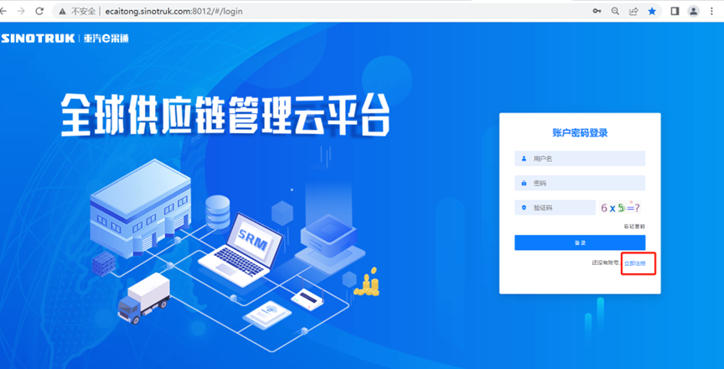

2.填写手机号码（没有注册过的）

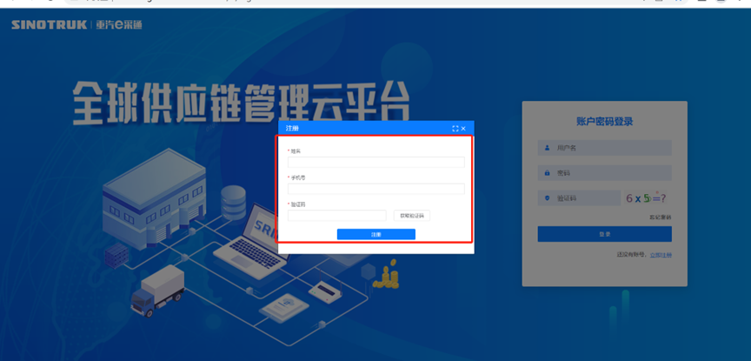

3.注册成功登录这个手机号码的账号进入系统，点击供应商注册

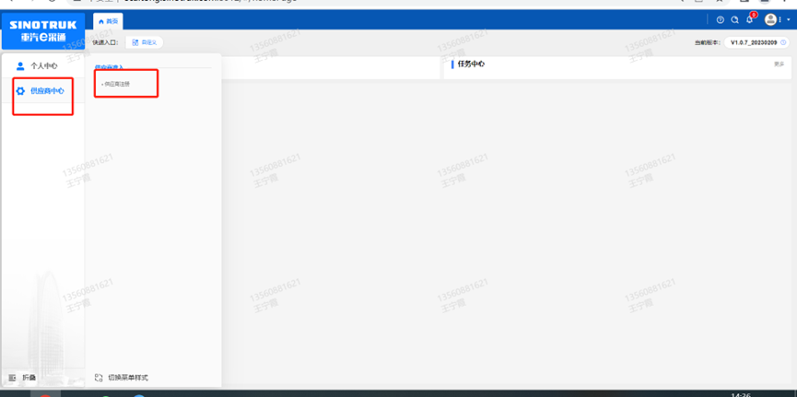

4.点击新增

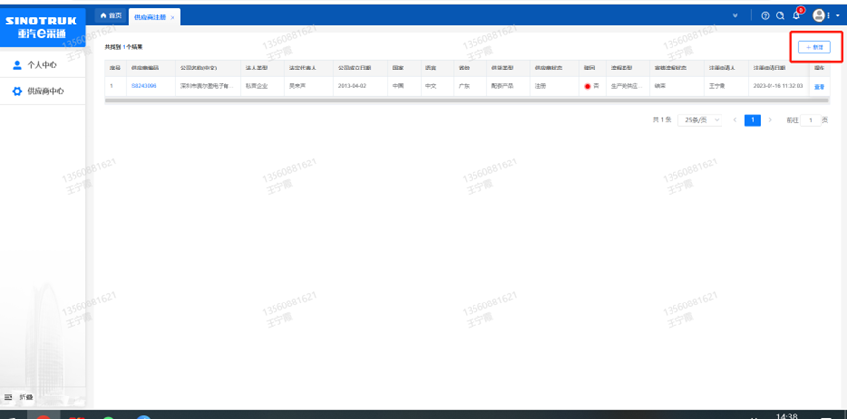

1. 按要求填写所有信息，注意非生产类要填写合作单位，最后提交审批

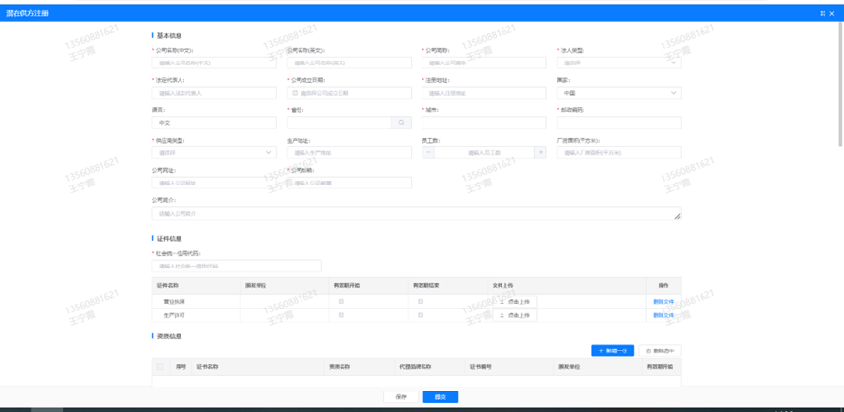

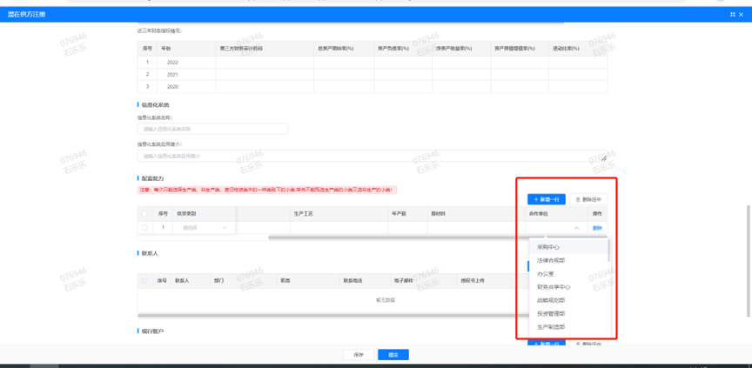

**注：**

**1.“项目名称”和“采购形式编号”见招标公告内容。**

**2.配套能力“供货类别”填“直管单位非生产招标 / 服务/ 环保”，业务主管部门选择“安全环保部”。**

**附件14 SRM系统供应商用户手册**

系统网址：[https://ecaitong.sinotruk.com:8012/](http://ecaitong.sinotruk.com:8012/" \t "dlt)

用 户 名：gys+供应商代码（注意：注册完毕后，用户名不要用手机号登录）

**1.供应商应标**

路径：招投标中心-非生产类招投标-供应商应标

点击应标，上传文件之后点击提交。

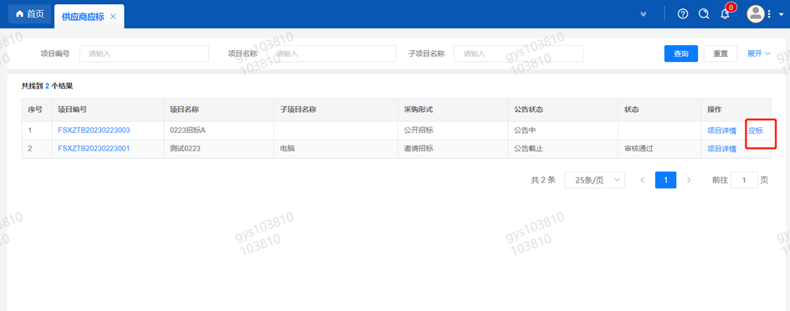

**2.供应商投标**

路径：招投标中心-非生产类招投标-供应商投标

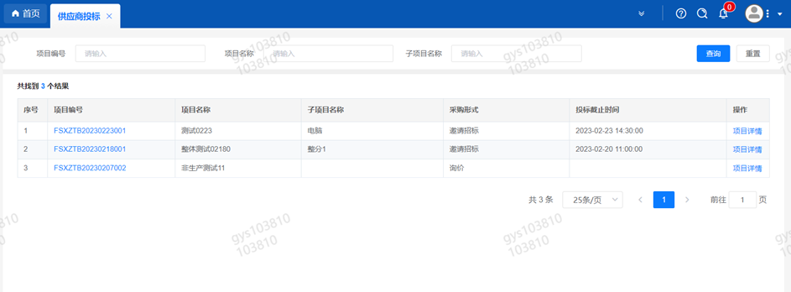

点击投标按钮，进入详情页，输入投标报价并上传相应的附件。

**注意：系统内的投标报价单位为“万元”，如开标现场发现填错报价，即直接淘汰。**

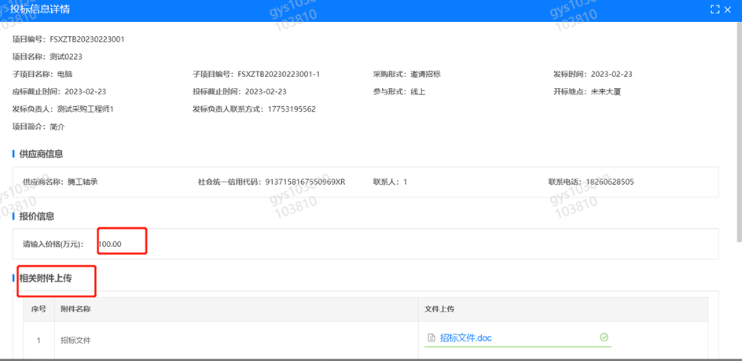

**3.供应商技术标澄清函**

路径：招投标中心-非生产类招投标-供应商技术标澄清函

点击编辑按钮进入系统，上传技术标澄清函。

开标之后所有投标的供应商都可编辑提交，技术标入围之后 都不可编辑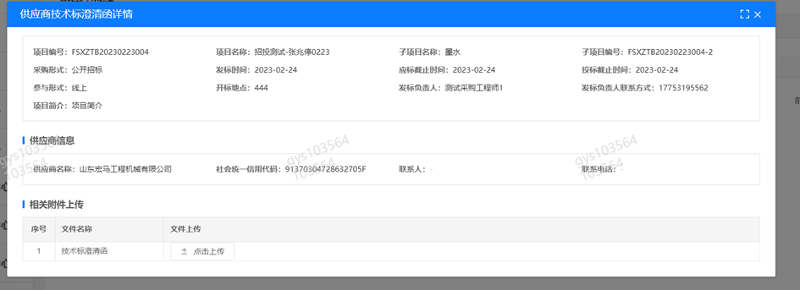

**4.供应商报价**

路径：招投标中心-非生产类招投标-供应商报价

点击报价按钮进入报价详情界面，请在此轮报价起止时间内报价，否则无法报价。

**5.供应商澄清报价**

路径：招投标中心-非生产类招投标-供应商澄清报价

招标发起人接收建议价的同时会给供应商发送澄清报价，供应商在此界面进行澄清报价，点击编辑按钮进入澄清报价详细界面，输入价格并上传澄清函，之后点击提交。

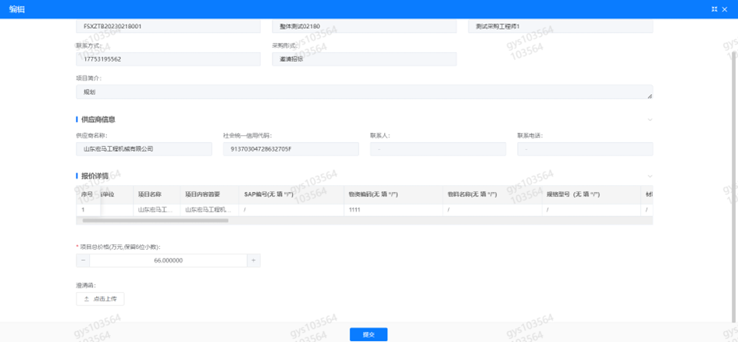

**6.供应商查看中标通知**

路径：招投标中心-非生产类招投标-中标项目

点击查看进入查看中标项目详情

